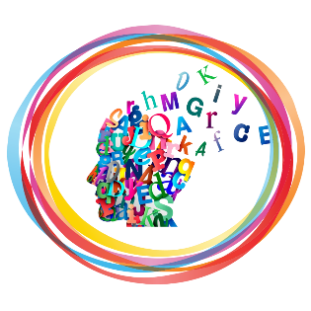
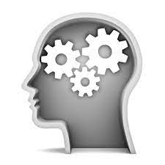

Bilan de séance

Conclusion | Un capteur permet de transformer une grandeur physique mesurée (information) en un signal électrique.
Je retiens | Information : L’information est la série de données que nous souhaitons transmettre au cours du temps. Elle peut être de trois types différents :  Le signal : Un signal est le moyen choisi pour transmettre une information d'un émetteur vers un récepteur. Une information peut être véhiculée par différents signaux de nature et de type différents. Un signal peut être de type analogique ou numérique.  Le type de du signal utilisé dépend du type de l’information à transmettre :  Attention : Ne pas confondre Information et signal numérique. Ils ont le même nom mais pas le même type.
  Logique | Numérique | Analogique
  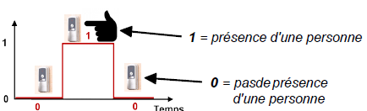  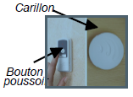 | 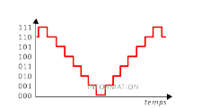 | 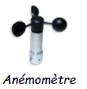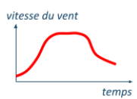
  Une information qui n'a que deux valeurs (Oui ou Non ; Vrai ou faux ; etc.) est appelée une information logique.  En programmation informatique, les deux valeurs d'une information logique sont 0 ou 1 | Une information qui peut prendre un nombre fini > 2 de valeurs par impulsion de temps est une information numérique. | Une information qui peut prendre une infinité de valeur de manière continue au cours du temps est une information analogique.
  Signal numérique | Signal analogique
  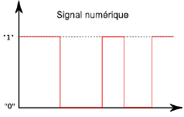 | 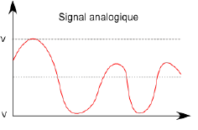
   | 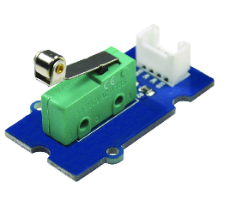  Contacteur | 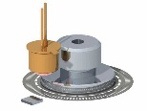  Capteur  Codeur | Capteur
  Information | Logique  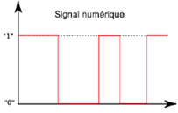 | Numérique | Analogique
  Signal | Numérique |  | Analogique
Exercices | Exercice 1 – Compléter le texte à trou.  Une information …………………. peut prendre plus de 2 valeurs différentes, mais leur nombre est limité et sont discontinues dans le temps (par impulsions). Ce type d’information ne peut être transmise que par un …………………… de type ………………………..  Une information …………………………….. est transportée par un signal analogique.  Exercice 2 : Indiquer le type d’information
  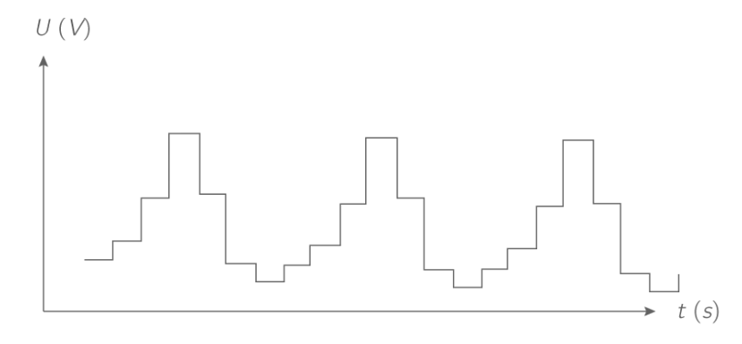 | 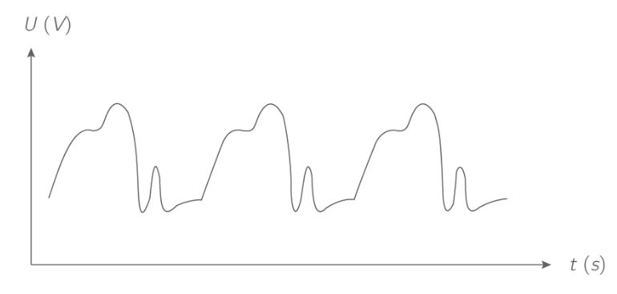 | 